Ofício. nº 08. /2022 – Diretoria Executiva do SISPJACI

Assunto: Pagamento do Adicional de Produtividade – Agentes de Fiscalização Sanitária e Tributário – Pagamentos por pontuação

Ao Setor de Recursos Humanos da Prefeitura Municipal de Jaciara - Ilmo. Senhor Josimar Marsuel Matsumoto

Cópia: À Excelentíssima Senhora Prefeita,ANDRÉIA WAGNER

Ao tempo em que cumprimentamos Vossa Senhoria:

O PCCS (Plano de Cargos, Carreiras e Vencimentos dos Servidores Públicos) do Poder Executivo Municipal tem vários objetivos e um dele é a garantia e desenvolvimento da carreira do servidor público de acordo com o seu tempo de serviço, avaliação de desempenho e aperfeiçoamento profissional, assegurando assim que seus vencimentos sejam condizentes com os respectivos níveis de formação e tempo de serviço.

O PCCS dos servidores lotados na fiscalização tributária e sanitária (Lei n° 1.453/2012) estabelece em seu artigo 25 que o adicional de produtividade será pago da seguinte maneira, vejamos:

Art. 25. O Adicional de produtividade para fins de pagamento fica fixado,mensalmente, em até 500 (quinhentos) pontos.

§1º. O valor de cada cota será de R$ 2,07 (dois reais e sete centavos), areajustado na mesma época e percentuais dos Servidores Públicos do Município deJaciara/MT.

§2º. O disposto no parágrafo anterior não se aplica aos servidores ocupantes decargos ou funções de chefia que percebem comissão.

§3º. Os pontos individuais auferidos pelos servidores que ultrapassarem no mês olimite máximo fixado, serão levados a seu crédito para aproveitamento no mês seguinte, nãopodendo o crédito computado exceder a 50% (cinqüenta por cento) do valor mensal, nemultrapassar o limite mensal fixado.

Ocorre que, quando o servidor da área entra de férias, no seu retorno, a municipalidade não está realizando o pagamento da produtividade feita no mês anterior, ou seja, não paga os pontos que ficaram “para trás” antes de tirar as férias.

Sendo bem objetivo, antes de interpretação errônea, a produtividade é paga aos servidores através da pontuação e não por média dos dias trabalhados, e, infelizmente tais situações ocorreram com alguns servidores da fiscalização sanitária e tributária.

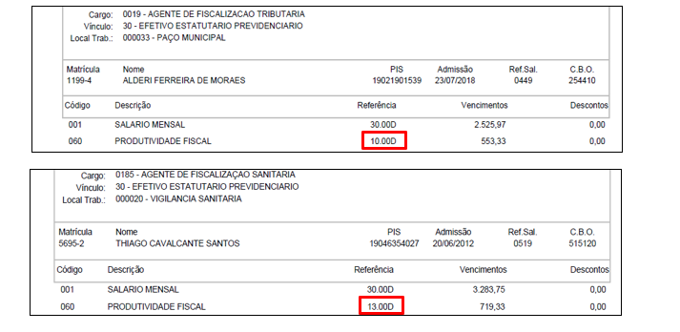
Abaixo, vejamos dois exemplos:

Ocorre que, nos casos supra a Municipalidade realizou o pagamento, utilizando-se do valor correto da produtividade e dividiu pelos dias trabalhados no mês anterior, ou seja, não fez o cálculo da pontuação que dispõe o §3° do artigo 25 da Lei n° 1.453/2012.

Ambos os casos acima tiveram a pontuação de 750 pontos no mês, o que significa que, a municipalidade deveria ter realizado o pagamento no mês apenas dos 500 pontos, conforme disposto no §1° do artigo 25 e, os 250 pontos restantes deveriam ser “levados” para o mês subsequente, ou seja, o mês em que o servidor em tese estaria de férias.

Exemplificando:

Servidor trabalhou de 01/01/2022 à 31/01/2021 realizando toda sua produção, este receberá na folha subsequente o pagamento referente a pontuação feita (500) pontos.

Suponha-se que esse mesmo servidor realizou mais de 500 pontos, este levará a pontuação remanescente para recebimento no mês subsequente.

No caso das férias acontece dessa maneira, tendo em vista que, a municipalidade (no caso dos servidores acima) concederam as férias dos servidores no meio do mês, ou seja, eles realizaram a pontuação para perceber os valores quando retornarem de férias, ou seja, o pagamento deverá ser feito mesmo não havendo o servidor trabalhado no mês de férias, já que, anteriormente a concessão das férias, ele realizou sua produtividade.

Importante salientar que, no caso dos servidores acima, ambos os servidores realizaram suas produtividades acima dos 500 pontos, ou seja, os pontos remanescentes deveriam ter sido pagos na sua totalidade e não realizado pagamento por média de dias trabalhados.

Portanto, prezando pelo bom relacionamento entre este ente com Vossa Excelência, requer desde já seja realizado o pagamento retroativo dos valores não pagos nas férias dos servidores acima indicados como exemplo, bem como, os demais que não receberam o devido pagamento

Sendo só para o momento, aproveitamos a oportunidade para renovar a Vossa Excelência, nossos protestos de admiração e respeito, com os nossos cordiais cumprimentos e nos colocamos a disposição para quaisquer esclarecimentos.

Sem mais

Jaciara/MT em, 23 de fevereiro de 2022

VANUBERCI F. MONTEIRO DA SILVA.
PRESIDENTE DO SISPJACI.

